**Конференция**

В ноябре в Ачитсой школе состоялся второй этап научной – практической конференции.дошкольное образование было представлено в секции:

«Современные педагогические практики дошкольного образования: технологии, новые идеи, современные подходы»

**Где были представлены следующие мастер – классы:**

1. Бажина Ирина Николаевна **«Клуб знатоков русского языка**»- Филиал «Уфимский детский сад « Радуга»

2. Русинова Оксана ВладимировнаФилиал «Быковский детский сад

« Колосок» «**Мастер – класс по изготовлению музыкальных шумовых инструментов ( трещеток)»**

3. Дорофеева Татьяна АлександровнаФилиал «Быковский детский сад

« Колосок» «Мастер – класс **«Рисование мыльными пузырями»**

4. Хурамшина Ольга АлександровнаФилиал «Ачитский детский сад

« Ромашка»**экспериментальная деятельность «вулкан»**

5. Сташкина Мария Сергеевна

Мусихина Марина Викторовна-МКДОУ АГО «Ачитский детский сад «Улыбка**»Развитие мелкой моторики у детей дошкольного возраста матер – класс по изготовлению мякиша»**

6. Гостюхина Ирина Александровна В – Тисинский детский сад « Солнышко» **«Кукуруктор»**

7.Шипунова Елена Николаевна Филиал «Ачитский детский сад

« Тополек» **«Игры наших бабушек»**

Все кто редставлял мастер – класс были отмечены сертификатами участника

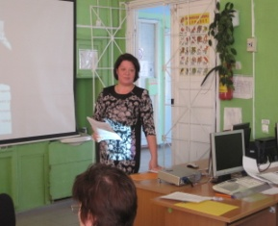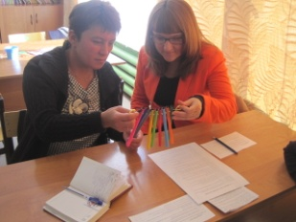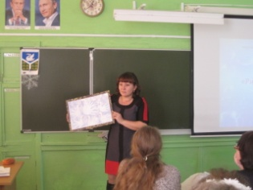

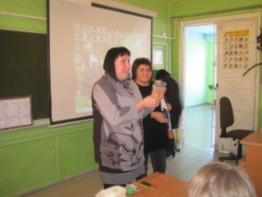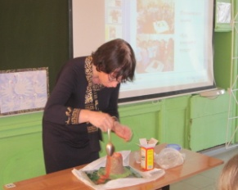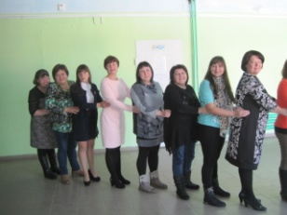

«Дошколенок» за содержание предоставленных материалов ответственности не несет.

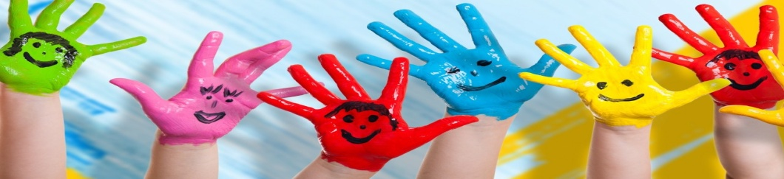

Муниципальное казенное дошкольное образовательное учреждение

Ачитского городского округа«Ачитский детский сад «Улыбка»

**ДОШКОЛЁНОК №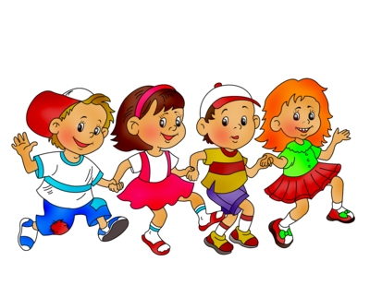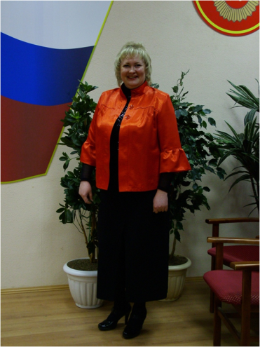18**

10.11 2016г.



***Сегодня в номере:***

*Осенняя листва – очей очарованье*

*Конференция «Поколение 21 века»*

*Особенности поведения гиперактивных детей и особенности работы с гиперактивными детьми в детском саду.*

*Родиетельская конференция «Наш выбор – здоровый образ жизни»*

*Старость в радость*

*Бабушкины игры и игрушки*

**Особенности поведения гиперактивных детей и особенности работы с гиперактивными детьми в детском саду.**

Большинство детей дошкольного возраста отличается подвижностью, импульсивностью, непосредственностью и эмоциональностью, но при этом они могут внимательно выслушать взрослого и выполнить его указания. Но в последнее время взрослые – родители, воспитатели все чаще сталкиваются с детьми, чья двигательная активность выходит за рамки представлений о просто подвижном ребенке. Таких детей называют **гиперактивными.**С гиперактивным детьми трудно наладить контакт, так как они все время в движении: бегают, ерзают, крутятся, хохочут, принимаются за дело или убегают, не дослушав задание до конца. Внимание их рассеянно, глаза блуждают, взгляд трудно поймать.Родители таких детей жалуются, что ребенок не дает им покоя – он постоянно вмешивается в разговор взрослых, с ним все время что-то случается, чтобы добиться послушания, приходится повышать голос, но замечания и наказания не приносят результатов.При организации коллективных занятий воспитатель замечает, что гиперактивные дети часто вскакивают с места, не понимают, что хочет от них воспитатель, не могут выполнить задание до конца. Гиперактивный ребенок получает больше всех замечаний, окриков, «отрицательного внимания», обычно попадает в число «изгоев». Претендуя на лидерство, эти дети не умеют подчинять свое поведение правилам или уступать другим и, как следствие, вызывают многочисленные конфликты в детском коллективе.Гиперактивное поведение начинает появляться в большинстве случаев после четырех лет и продолжается до подросткового возраста.В течение нескольких десятилетий и в нашей стране, и за рубежом проводились биохимические исследования работы мозга гиперактивных детей. В результате всех исследований было выявлено снижение метаболической активности в лобной и средней долях головного мозга, которые ответственны за контроль поведения.

Таким образом, родителям и педагогам необходимо понимать, что проблемы, связанные с обучением и воспитанием гиперактивных детей, являются результатом измененной биохимической активности мозговых структур – **хочет, старается, но не может!** Какую помощь могут оказать психологи при выявлении у детей нарушений внимания, сочетающихся с гиперактивностью?Во-первых, необходимо посоветовать родителям отвести ребенка на консультацию к психоневрологу для постановки точного диагноза. В дальнейшем, при проведении встреч психолога с родителями детей, следует популярно описать причины и признаки синдрома, убедить родителей в том, что только упорные, последовательные и специальные воспитательные приемы способны сгладить проявления этого состояния.Психологу необходимо настроить родителей на длительную работу с ребенком, вплоть до подросткового возраста, дать каждому «Рекомендации для родителей гиперактивных детей».Во-вторых, следует объяснить педагогам, что гиперактивный ребенок не «вредный» и не «плохой», просто ему труднее, чем другим детям сдерживать свою двигательную активность, он в этом не виноват.В общении с гиперактивным ребенком воспитатели должны стараться соблюдать **следующие правила:**- не «замечайте» детские шалости, сдерживайте раздражение и не кричите на ребенка, так как от шума возбуждение усиливается;

- при необходимости применяйте позитивный физический контакт: возьмите ребенка за руку, погладьте по голове, прижмите к себе;

- во время занятий посадите поближе к себе, чтобы уменьшить отвлекающие моменты;

- хвалите за каждое проявление сдержанности, самоконтроля, открыто проявляйте свой восторг, если ребенок довел какое-то дело до конца.

Юшкова Любовь Алексеевна

заведующий, педагог-психоло филиал «Уфимский детский сад «Радуга»

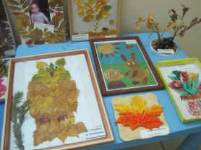**«Осенняя листва – очей очарованье»**

В октябре в детском саду «Улыбка» прошла выставка поделок детского и семейного творчества из осенней листвы «Осенняя листва – очей очарованье». Главное условие — использование в работах листьев и сухоцветов. Эта выставка в холодную осеннюю погоду радует нас яркими теплыми красками, дает заряд бодрости и хорошего настроения.

Одной из главных задач выставки была приобщение родителей к участию в жизни детского сада, а у детей развить интерес и любовь к природе, бережное отношение к ней, художественный вкус, конструктивные способности.

Дети, их родители с большим удовольствием представили свои работы: разнообразные поделки, которые поразили оригинальностью задумки, техникой выполнения, своеобразием и неповторимостью. Одной из главных задач выставки была приобщение родителей к участию в жизни детского сада, а у детей развить интерес и любовь к природе, бережное отношение к ней, художественный вкус, конструктивные способности.

Композиции из сухой листвы «Букет роз» семья Кошкаровых, картины из листьев и сухоцветов «Девушка Осень» семья Могильниковых, «Лиственное икебана» семья Оноприенко, мультяшные персонажи «Совушка» семья Штанько, по мотивам сказки «Колобок» семья Шистеровых— всё это вызвало живой и неподдельный интерес. А ежик из шишек в норке из листьев вызвал восхищение и восторг маленьких посетителей выставки. Разнообразные домики, животные и птицы, цветочные и природные композиции – чего только не было на этой выставке!

Можно было также увидеть множество лесных животных . Кораблики с парусами, выполненные из разных сухих листьев.

Экспонаты выставки притягивают к себе не только детей, но и взрослых. Все с большим интересом рассматривали выставленные поделки. Кажется, что все природные и подручные материалы были использованы для работы, а фантазии не было предела.

Подобные мероприятия способствуют объединению усилий детского сада и семьи в воспитании и обучении детей, созданию условий для повышения педагогической культуры родителей, развитию детского и семейного творчества!

Родители помогли своим детишкам проявить фантазию, создать неповторимые осенние шедевры. Во всех работах проявились творчество, воображение каждого ребенка.

Спасибо всем, кто принял участие в выставке. ВЫ МОЛОДЦЫ!!!

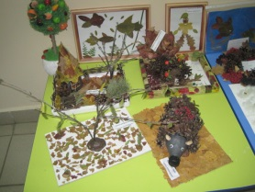 Старший воспитатель МКДОУ АГО

«Ачитский детский сад «Улыбка»

Шипунова Е. Н.

**Родительская конференция «Наш выбор – здоровый образ жизни»**

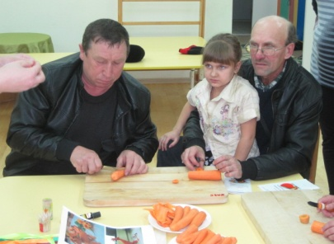Проблема детского здоровья в дошкольных учреждениях всегда актуальна и останется так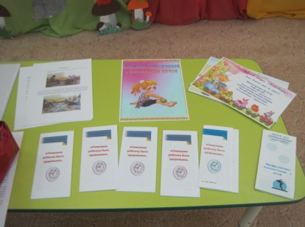ой ещё долго. Несмотря на усилия медицинских работников, педагогов ДОУ и родителей, детей с первой группой здоровья, т.е. абсолютно здоровых уменьшается, а количество детей с различными патологиями увеличивается. Это нарушение осанки, плоскостопие, болезни верхних дыхательных путей, нарушение зрения, часто и длительно болеющие дети, дети с различными нарушениями речи. Все эти факторы заставляют нас искать новые, интегративные подходы к педагогической деятельности, в том числе и активные формы сотрудничества с родителями в вопросах сохранения и укрепления здоровья. Реализуя годовую задачу детского сада, в детском саду «Улыбка» была организована и проведена конференция с родителями «Наш выбор – здоровый образ жизни».

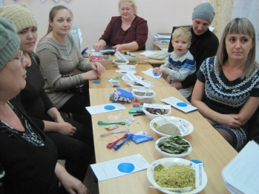Цель конференции: познакомить родителей с системой физкультурно – оздоровительной работы в детском саду и повышение педагогической компетенции родителей в вопросах оздоровления дошкольников.

В конференции приняли участие родители и педагоги ДОУ.

Содержание работы было организовано в два этапа.

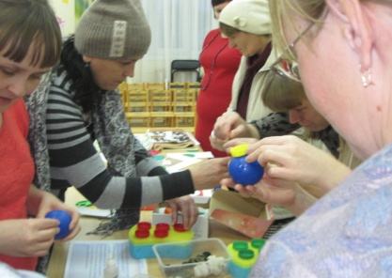На первом этапе было рассказано родителям для чего нужно прививать качества здорового образа жизни и заботу о здоровье именно в дошкольном возрасте. Инструктор по физической культуре (Нестерова 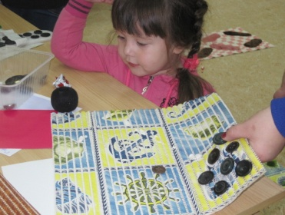Т.М.) презентовала родителям формы работы и здоровьесберегающие технологии используемые в детском саду по данной тематике. Медицинская сестра (Шеломенцева Т.Ф.) рассказала о питании в детском саду, о полезных и запрещённых продуктах питания. Все родители получили памятки с рекомендациями.

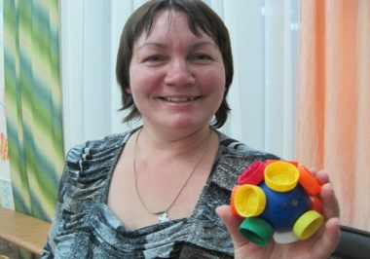Второй этап включал в себя мастер – классы «Значение мелкой моторики, в здоровье ребёнка» (Сташкина М.С., Мусихина М.В.), «В здоровом теле – здоровый дух» (Юшманова О.В., Петрова О.С.), «Дорожка здоровья» (Нестерова Т.М.), «Здоровый малыш» (Богомолова А.М.), «Витамины и чудесные превращения овощей» (Истомина А.В., Искорцева Н.А.).Намастер – классах были рассмотрены актуальные вопросы формирования здоровьесберегающей среды, пропоганды здорового образа жизни воспитанников в семье. А родители делились опытом воспитания здоровых детей. Кроме того родители были активными участниками по изготовлению «продуктов» предлагаемых намастер – классах. Они изготовили своими руками «мякиши» для развития мелкой моторики, тренажёры для глаз, подушечки «Волшебный сон», тренажёры для профилактики плоскостопия, а из моркови изумительные поделки.

Участники высоко оценили проведение конференции 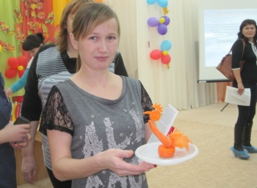и значимость рассмотренных вопросов. Задачи мероприятия успешно выполнены, обозначены актуальные проблемы и перспективы сохранения и укрепления здоровья детей в условиях ДОУ и семьи. Родители отметили эффективную деятельность дошкольного учреждения в области сохранения и укрепления здоровья детей, информационную открытость деятельности ДОУ.

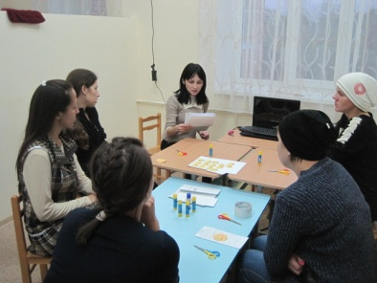МКДОУ АГО «Ачитский детский сад «Улыбка»

Шипунова Е.Н.

- старший воспитатель.

**Старость – в радость!**

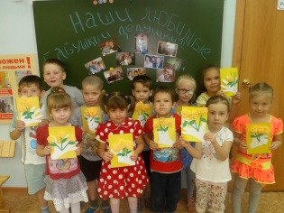В период с 29 августа по 01 октября 2016 года Управлением образования Ачитского городского округа и в соответствии с планом методической работы д/с «Улыбка», были объявлены организационные мероприятия по подготовке и проведению Дня пенсионера, Дня пожилых людей и месячник повышенного внимания, заботы и культуры пожилых людей и пенсионеров.

В филиале « Уфимский детский сад «Радуга» было запланировано и проведено много различных мероприятий по данной тематике. Воспитатели всех возрастных групп в различных видах деятельности формировали позитивное отношение дошкольников к старшему поколению, как к уважаемым членам общества, воспитывали желание детей проявлять заботу о людях пожилого возраста, обобщали знания детей о государственных праздниках.

Так с детьми были проведены беседы «О чём я люблю секретничать с бабушкой (дедушкой)» в подготовительной группе № 2, воспитатель Бажина И.Н.), «Расскажи о бабушке (дедушке)» (средняя группа, воспитатель Муталипова Л.И.), «Старость нужно уважать» (старшая группа, воспитатель Баранова Ю.С.).

А в подготовительной группе (воспитатели Ваганова Л.Л. и Стахеева Т.Н.) был реализован проект «К Дню пожилого человека», который включил в себя тематическое занятие по Конвенции о правах ребёнка: «Права и обязанности в семье», дети совместно с родителями составили генеалогическое древо своей семьи и рассказали о нём своим сверстникам на тематическом занятии «Моя семья».

Итогом проекта стало праздничное мероприятие с приглашением бабушек, дедушек, членов Уфимского совета ветеранов на тему: «Мой дорогой, любимый, пожилой человек».

Вначале с поздравительным словом перед старшим поколением выступила Любовь Алексеевна, заведующий. Она сказала теплые, сердечные слова благодарности пожилым людям, пожелала всем здоровья и благополучия. Далее прошли интересные конкурсы с дедушками и бабушками воспитанников, дети также пели, танцевали, отгадывали загадки. Настроение было отличное, все зарядились хорошим настроением и позитивом.

Воспитатели всех возрастных групп в течение всего периода читали и обсуждали с детьми различные произведения художественной литературы, в которых главными героями были дедушки, бабушки и внуки, их взаимоотношения («Моя бабушка» С. Капутикян, «Мой дедушка» Р. Гамзатов, «Дед, баба и Алёша» Ю. Коваль и др.).

В каждой возрастной группе поздравили представителей старшего поколения стенгазетами и небольшими праздничными открытками.

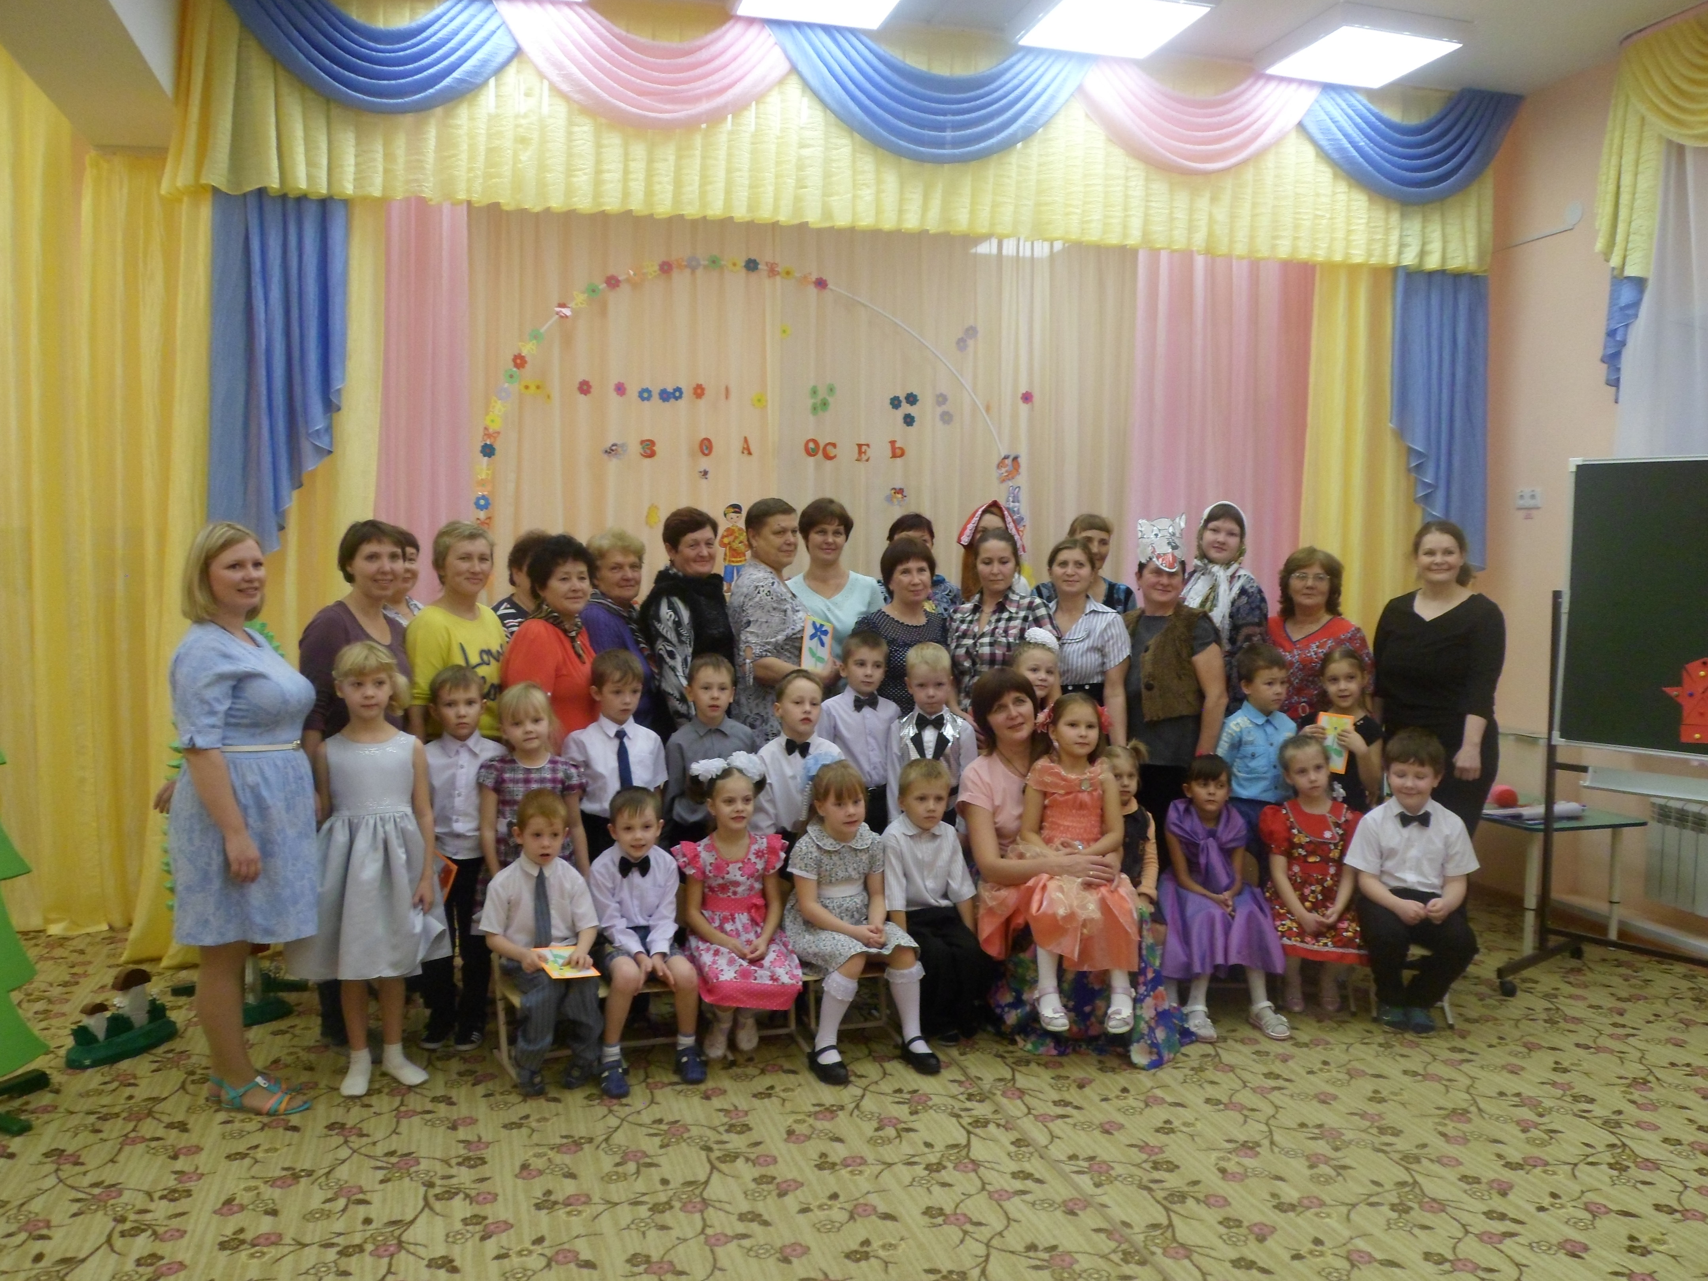В младших группах (воспитатели Кокотова Ж.А., Волкова Т.А.) и в старшей группе (воспитатели Баранова Ю.С. и Стахеева Т.Н.) были подготовлены небольшие фотовыставки «Я и мои любимые бабушка и дедушка», а также напечатаны буклеты «1 октября – День пожилых людей» (воспитатель Волкова Т.А.), в которых рассказали об истории праздника, дали советы по воспитанию внуков и разместили поздравление с праздником.

Ваганова Людмила Леонидовна,

воспитатель подготовительной

группы, филиал

«Уфимский детский сад «Радуга»,

п. Уфимский

**Бабушкины игры и игрушки, как средство патриотического воспитания.**

Большое количество современных игрушек, сошедших с экранов телевизоров и раскрученных детскими сериалами: монстры, человек-паук, Бэтманы, трансформеры, способствуют накоплению агрессивных фантазий ребенка. В душу ребенка закладывается первоначальные понятия добра и зла. И опасно, если это происходит в игре с негативным героем.

Что лучше «Пупс» или Барби? У девочек дошколят силен инстинкт материнства, «пупса» хочется нянчить, лечить укладывать спать, кормить, катать в коляске. А Барби надо одевать, раздевать, приобретать для нее новые вещи. Образ жизни ее – это бесконечные наряды, развлечения, смены партнеров. По отношению к кукле девочка почувствует себя горничной или, в лучшем случае, подружкой, а не мамой. Барби взрослая красивая девушка с развитыми формами – ребенок пропускает через себя этот образ (фигура, образ жизни, стиль поведения). Это приводит к тому, что девочка стремится к образу, к фигуре Барби и не принимает то, что у нее есть.

Таким образом, девочка – дошкольница может оказаться под прессом жесткой «программы», которую эта кукла диктует.

Эффективным средством патриотического воспитания является игрушка. В советский период она уже доказала свою состоятельность в деле воспитания юных патриотов. Партизаны, Красноармейцы, Мальчиши – Кибальчиши, легендарные корабли «Аврора», броненосец «Потёмкин» и многие другие верой и правдой служили детям, формируя патриотические чувства.

Современная игрушка, как мне кажется, любовь к стране не воспитывает, хотя, наверное могла бы. Поэтому воспитывая патриотов необходимо знакомить детей с народными играми и игрушками, а именно наших бабушек. Они учат, развивают, воспитывают, пробуждают творческую фантазию, помогают детям знакомиться с окружающим миром. Они издавна служили средством самопознания, дети проявляли свои лучшие качества: доброту, благородство, взаимовыручку, самопожертвование ради других. Кроме того решаются задачи патриотического воспитания в соответствии с образовательной программой детского сада. Играя с матрешками, ложками, свистульками, дети приобщаются к традициям и культуре своего народа, развивают коммуникативные навыки.

Задача нас, современных педагогов, знакомить детей с народной игровой культурой, формировать у детей интерес к народной культуре через знакомство с народными игрушками и играми, создать условия для участия родителей в образовательно-творческом процессе.

Приведём примеры некоторых видов игр.

1. **Народная игра «Золотые ворота»**
2. **Игра малой подвижности «Закидушка»**
3. **Народная игра «Моталочка»**
4. **Творческая игра «Кукла – пеленашка»**

Такие игры не должны быть забыты. Они дадут положительные результаты тогда, когда исполнят своё главное назначение – доставят детям удовольствие и радость.

А мы, педагоги, заложим фундамент с детства, и будем надеяться, что воспитали настоящего патриота, любящего свою Родину.

Старший воспитатель МКДОУ АГО

«Ачитский детский сад «Улыбка»

Шипунова Е. Н.